Обґрунтування предмета закупівлі (на виконання вимог пункту 4¹ постанови Кабінету Міністрів України від 11.10.2016 № 710 "Про ефективне використання державних коштів" (зі змінами)) Інформація для оприлюднення (ідентифікатор закупівлі:
UA-2024-11-11-012850-a
Меблі
(за кодом ДК 021:2015: 39150000-8 Меблі та приспособи різні)

Очікувана вартість предмета закупівлі 2 146 497 грн з ПДВ
11.11.2024

ТЕХНІЧНА СПЕЦИФІКАЦІЯ
Меблі
Інформація про необхідні технічні, якісні та кількісні характеристики предмета
закупівлі — технічні вимоги До предмета закупівлі
ТЕХНІЧНА СПЕЦИФІКАЦІЯ
№ п/п | Найменування товару | Одиниці виміру | Кількість | Технічні характеристики
1 | Комлект меблів для залу судових засідань тип 1 | шт. | 2
 | Стіл для колегії суду  910*2400*600 | шт | 1 | Стіл повинен бути виготовлений з екологічно чистої плити ДСП ламінованої підвищеної зносостійкості класу емісії Є-1 товщиною 18 мм.  Торці елементів поклеєні крайкою ПВХ товщиною 1мм.  Стільниця стола товщиною 46 мм (комбінована з ДСП 18мм та 10мм. Стільниця складається з верхньої 18мм щитової деталі, нижньої 18мм щитової деталі та середньої 10мм щитової деталі яка втоплена на 10мм відносно інших двох з усіх торцевих сторін. На стільниці по довгій та двох коротких сторонах закріплена загороджувальна планка висотою 150 мм. По коротких сторонах планки заокругленої форми R-150).  Щитові опори стола 4шт, товщиною 74 мм (комбіновані з ДСП 18мм та 10мм. Складаються з трьох щитових деталей товщиною 18 мм та двох деталей товщиною 10мм, деталі 10мм товщиною розташовані між деталями 18 мм товщиною та втоплені на 10мм з торцевої сторони).  Нижні торці щитових опор повинні бути обладнані пластиковими опорними елементами.  Панелі царг 3 шт, виконані в 2-х площинах оздоблені рельєфними рамами з ДСП 18мм.  Колір рами повинен відповідати кольору плити ДСП ламінованої.  На видимих сторонах не повинні проглядатися засоби кріплення.  Стіл повинен бути розбірним (на ексцентрикових стяжках).  Конструкція має бути розрахована для комфортного розміщення 3-х осіб. Колір – горіх амбасадор.  Гарантійний термін – не менше 12-місяців з дати поставки. | 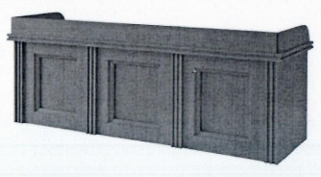
 | Трибуна  1150*700*800 | шт | 1 | Трибуна повинна бути виготовлена з екологічно чистої плити ДСП ламінованої підвищеної зносостійкості класу емісії Є-1 товщиною 18 мм.  Торці елементів поклеєні крайкою ПВХ товщиною 1 мм.  На видимих сторонах не повинні проглядатися засоби кріплення.  Основа трибуни та стільниця товщиною 46мм, виконані із двох елементів товщиною 18 мм та одного елемента товщиною 10мм зафіксованого між ними зі зміщенням 10мм від торця деталей. Стільниця розташована під кутом 15 градусів. Повинна бути розбірна (на ексцентрикових стяжках).  Колір – горіх амбасадор.  Гарантійний термін – не менше 12 місяців з дати поставки. | 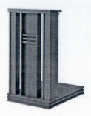
 | Стіл секретаря  760*1000*600 | шт | 1 | Стіл повинен бути виготовлений з екологічно чистої плити ДСП ламінованої підвищеної зносостійкості класу емісії Є-1 товщиною 18 мм.  Торці елементів поклеєні крайкою ПВХ товщиною 1мм.  Стільниця стола товщиною 46 мм (комбінована з ДСП 18мм та 10мм. Стільниця складається з верхньої 18мм щитової деталі, нижньої 18мм щитової деталі та середньої 10мм щитової деталі яка втоплена на 10мм відносно інших двох з усіх торцевих сторін.  Щитові опори стола 2шт, товщиною 74 мм (комбіновані з ДСП 18мм та 10мм. Складаються з трьох щитових деталей товщиною 18 мм та двох деталей товщиною 10мм, деталі 10мм товщиною розташовані між деталями 18 мм товщиною та втоплені на 10мм з торцевої сторони).  Нижні торці щитових опор повинні бути обладнані пластиковими опорними елементами.  Панелі царг 1 шт, виконані в 2-х площинах оздоблені рельєфними рамами з ДСП 18мм.  Колір рами повинен відповідати кольору плити ДСП ламінованої.  На видимих сторонах не повинні проглядатися засоби кріплення.  Стіл повинен бути розбірним (на ексцентрикових стяжках).  Конструкція має бути розрахована для комфортного розміщення однієї особи.  Колір – горіх амбасадор.  Гарантійний термін – не менше 12-місяців з дати поставки. | 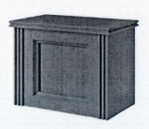
 | Стіл для учасників процесу  910*1600*700 | шт | 2 | Стіл повинен бути виготовлений з екологічно чистої плити ДСП ламінованої підвищеної зносостійкості класу емісії Є-1 товщиною 18 мм.  Торці елементів поклеєні крайкою ПВХ товщиною 1мм.  Стільниця стола товщиною 46 мм (комбінована з ДСП 18мм та 10мм. Стільниця складається з верхньої 18мм щитової деталі, нижньої 18мм щитової деталі та середньої 10мм щитової деталі яка втоплена на 10мм відносно інших двох з усіх торцевих сторін. На стільниці по довгій та двох коротких сторонах закріплена загороджувальна планка висотою 150 мм. По коротких сторонах планки заокругленої форми R-150).  Щитові опори стола 2шт, товщиною 74 мм (комбіновані з ДСП 18мм та 10мм. Складаються з трьох щитових деталей товщиною 18 мм та двох деталей товщиною 10мм, деталі 10мм товщиною розташовані між деталями 18 мм товщиною та втоплені на 10мм з торцевої сторони).  Нижні торці щитових опор повинні бути обладнані пластиковими опорними елементами.  Панелі царг 1 шт, виконані в 2-х площинах оздоблені рельєфними рамами з ДСП 18мм.  Колір рами повинен відповідати кольору плити ДСП ламінованої.  На видимих сторонах не повинні проглядатися засоби кріплення.  Стіл повинен бути розбірним (на ексцентрикових стяжках).  Конструкція має бути розрахована для комфортного розміщення 3-х осіб.  Колір – горіх амбасадор.  Гарантійний термін – не менше 12-місяців з дати поставки. | 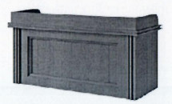
 | Лава зі спинкою  800*1880*550 | шт | 6 | Лава повинна бути виготовлена з екологічно чистої плити ДСП ламінованої підвищеної зносостійкості класу емісії Є-1 18 мм.  Торці елементів поклеєні крайкою ПВХ товщиною 1 мм.  Бокові опори лави товщиною 46 мм, виконані із двох щитових деталей однієї зовнішньої та однієї внутрішньої деталей товщиною 18 мм та середньої товщиною 10мм, яка зафіксована між ними та втоплена на 10 мм відносно двох інших. На видимих сторонах меблів не повинні проглядатися засоби кріплення.  Меблі повинні бути розбірні (на ексцентрикових стяжках).  Радіусні елементи оздоблені ПВХ крайкою 1мм.  Конструкція має бути розрахована для комфортного розміщення 3-х осіб.  Колір – горіх амбасадор.  Гарантійний термін – не менше 12 місяців з дати поставки. | 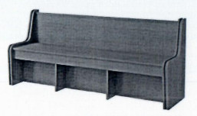
 | Крісло судді  1400*700*650 | шт | 3 | Крісло має бути виготовлене з екологічно чистої плити ДСП ламінованої підвищеної зносостійкості класу емісії Є-1 товщиною 18 мм.  Торці елементів поклеєні крайкою ПВХ товщиною 1мм.  Щитові опори та сидіння товщиною 46 мм (комбіновані з ЛДСП 18мм та 10мм, опори лави виконані із двох щитових деталей однієї зовнішньої та однієї внутрішньої деталей товщиною 18 мм та середньої товщиною 10мм, яка зафіксована між ними та втоплена на 10 мм відносно двох інших. ).  Нижні торці щитових опор повинні бути обладнані повстяними опорними елементами.  На видимих сторонах не повинні проглядатися засоби кріплення.  Колір – горіх амбасадор.  На спинці крісла товщиною 36мм та сидінні 46 мм зафіксовані мякі елементи з паролоном та оббиті еко шкірою- зеленого кольору.  Гарантійний термін – не менше 12 місяців з дати поставки. | 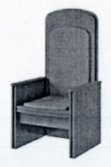
2 | Комлект меблів для залу судових засідань тип 2 | шт | 1
 | Стіл для колегії суду  910*2400*600 | шт | 1 | Стіл повинен бути виготовлений з екологічно чистої плити ДСП ламінованої підвищеної зносостійкості класу емісії Є-1 товщиною 18 мм.  Торці елементів поклеєні крайкою ПВХ товщиною 1мм.  Стільниця стола товщиною 46 мм (комбінована з ДСП 18мм та 10мм. Стільниця складається з верхньої 18мм щитової деталі, нижньої 18мм щитової деталі та середньої 10мм щитової деталі яка втоплена на 10мм відносно інших двох з усіх торцевих сторін. На стільниці по довгій та двох коротких сторонах закріплена загороджувальна планка висотою 150 мм. По коротких сторонах планки заокругленої форми R-150).  Щитові опори стола 4шт, товщиною 74 мм (комбіновані з ДСП 18мм та 10мм. Складаються з трьох щитових деталей товщиною 18 мм та двох деталей товщиною 10мм, деталі 10мм товщиною розташовані між деталями 18 мм товщиною та втоплені на 10мм з торцевої сторони).  Нижні торці щитових опор повинні бути обладнані пластиковими опорними елементами.  Панелі царг 3 шт, виконані в 2-х площинах оздоблені рельєфними рамами з ДСП 18мм.  Колір рами повинен відповідати кольору плити ДСП ламінованої.  На видимих сторонах не повинні проглядатися засоби кріплення.  Стіл повинен бути розбірним (на ексцентрикових стяжках).  Конструкція має бути розрахована для комфортного розміщення 3-х осіб.  Колір – горіх амбасадор.  Гарантійний термін – не менше 12-місяців з дати поставки. | 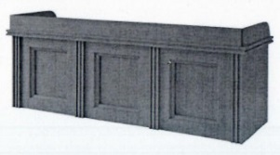
 | Трибуна  1150*700*800 | шт | 1 | Трибуга повинна бути виготовлена з екологічно чистої плити ДСП ламінованої підвищеної зносостійкості класу емісії Є-1 товщиною 18 мм.  Торці елементів поклеєні крайкою ПВХ товщиною 1 мм.  На видимих сторонах не повинні проглядатися засоби кріплення.  Основа трибуни та стільниця товщиною 46мм, виконані із двох елементів товщиною 18 мм та одного елемента товщиною 10мм зафіксованого між ними зі зміщенням 10мм від торця деталей. Стільниця розташована під кутом 15 градусів. Повинна бути розбірна (на ексцентрикових стяжках).  Колір – горіх амбасадор.  Гарантійний термін – не менше 12 місяців з дати поставки.
 | Стіл секретаря  760*1000*600 | шт | 1 | Стіл повинен бути виготовлений з екологічно чистої плити ДСП ламінованої підвищеної зносостійкості класу емісії Є-1 товщиною 18 мм.  Торці елементів поклеєні крайкою ПВХ товщиною 1мм.  Стільниця стола товщиною 46 мм (комбінована з ДСП 18мм та 10мм. Стільниця складається з верхньої 18мм щитової деталі, нижньої 18мм щитової деталі та середньої 10мм щитової деталі яка втоплена на 10мм відносно інших двох з усіх торцевих сторін.  Щитові опори стола 2шт, товщиною 74 мм (комбіновані з ДСП 18мм та 10мм. Складаються з трьох щитових деталей товщиною 18 мм та двох деталей товщиною 10мм, деталі 10мм товщиною розташовані між деталями 18 мм товщиною та втоплені на 10мм з торцевої сторони).  Нижні торці щитових опор повинні бути обладнані пластиковими опорними елементами.  Панелі царг 1 шт, виконані в 2-х площинах оздоблені рельєфними рамами з ДСП 18мм.  Колір рами повинен відповідати кольору плити ДСП ламінованої.  На видимих сторонах не повинні проглядатися засоби кріплення.  Стіл повинен бути розбірним (на ексцентрикових стяжках).  Конструкція має бути розрахована для комфортного розміщення однієї особи.  Колір – горіх амбасадор.  Гарантійний термін – не менше 12-місяців з дати поставки.
 | Стіл для учасників процесу  910*1600*700 | шт | 2 | Стіл повинен бути виготовлений з екологічно чистої плити ДСП ламінованої підвищеної зносостійкості класу емісії Є-1 товщиною 18 мм.  Торці елементів поклеєні крайкою ПВХ товщиною 1мм.  Стільниця стола товщиною 46 мм (комбінована з ДСП 18мм та 10мм. Стільниця складається з верхньої 18мм щитової деталі, нижньої 18мм щитової деталі та середньої 10мм щитової деталі яка втоплена на 10мм відносно інших двох з усіх торцевих сторін. На стільниці по довгій та двох коротких сторонах закріплена загороджувальна планка висотою 150 мм. По коротких сторонах планки заокругленої форми R-150).  Щитові опори стола 2шт, товщиною 74 мм (комбіновані з ДСП 18мм та 10мм. Складаються з трьох щитових деталей товщиною 18 мм та двох деталей товщиною 10мм, деталі 10мм товщиною розташовані між деталями 18 мм товщиною та втоплені на 10мм з торцевої сторони).  Нижні торці щитових опор повинні бути обладнані пластиковими опорними елементами.  Панелі царг 1 шт, виконані в 2-х площинах оздоблені рельєфними рамами з ДСП 18мм.  Колір рами повинен відповідати кольору плити ДСП ламінованої.  На видимих сторонах не повинні проглядатися засоби кріплення.  Стіл повинен бути розбірним (на ексцентрикових стяжках).  Конструкція має бути розрахована для комфортного розміщення 3-х осіб.  Колір – горіх амбасадор.  Гарантійний термін – не менше 12-місяців з дати поставки.
 | Лава зі спинкою  800*1880*550 | шт | 6 | Лава повинна бути виготовлена з екологічно чистої плити ДСП ламінованої підвищеної зносостійкості класу емісії Є-1 18 мм.  Торці елементів поклеєні крайкою ПВХ товщиною 1 мм.  Бокові опори лави товщиною 46 мм, виконані із двох щитових деталей однієї зовнішньої та однієї внутрішньої деталей товщиною 18 мм та середньої товщиною 10мм, яка зафіксована між ними та втоплена на 10 мм відносно двох інших. На видимих сторонах меблів не повинні проглядатися засоби кріплення.  Меблі повинні бути розбірні (на ексцентрикових стяжках).  Радіусні елементи оздоблені ПВХ крайкою 1мм.  Конструкція має бути розрахована для комфортного розміщення 3-х осіб.  Колір – горіх амбасадор.  Гарантійний термін – не менше 12 місяців з дати поставки.
3 | Комлект меблів для залу судових засідань тип 3 | шт | 3
 | Стіл для колегії суду  910*2400*600 | шт | 1 | Стіл повинен бути виготовлений з екологічно чистої плити ДСП ламінованої підвищеної зносостійкості класу емісії Є-1 товщиною 18 мм.  Торці елементів поклеєні крайкою ПВХ товщиною 1мм.  Стільниця стола товщиною 46 мм (комбінована з ДСП 18мм та 10мм. Стільниця складається з верхньої 18мм щитової деталі, нижньої 18мм щитової деталі та середньої 10мм щитової деталі яка втоплена на 10мм відносно інших двох з усіх торцевих сторін. На стільниці по довгій та двох коротких сторонах закріплена загороджувальна планка висотою 150 мм. По коротких сторонах планки заокругленої форми R-150).  Щитові опори стола 4шт, товщиною 74 мм (комбіновані з ДСП 18мм та 10мм. Складаються з трьох щитових деталей товщиною 18 мм та двох деталей товщиною 10мм, деталі 10мм товщиною розташовані між деталями 18 мм товщиною та втоплені на 10мм з торцевої сторони).  Нижні торці щитових опор повинні бути обладнані пластиковими опорними елементами.  Панелі царг 3 шт, виконані в 2-х площинах оздоблені рельєфними рамами з ДСП 18мм.  Колір рами повинен відповідати кольору плити ДСП ламінованої.  На видимих сторонах не повинні проглядатися засоби кріплення.  Стіл повинен бути розбірним (на ексцентрикових стяжках).  Конструкція має бути розрахована для комфортного розміщення 3-х осіб.  Колір –горіх амбасадор.  Гарантійний термін – не менше 12-місяців з дати поставки. | 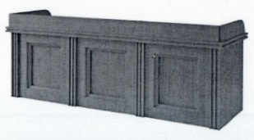
 | Трибуна  1150*700*800 | шт | 1 | Трибуна повинна бути виготовлена з екологічно чистої плити ДСП ламінованої підвищеної зносостійкості класу емісії Є-1 товщиною 18 мм.  Торці елементів поклеєні крайкою ПВХ товщиною 1 мм.  На видимих сторонах не повинні проглядатися засоби кріплення.  Основа трибуни та стільниця товщиною 46мм, виконані із двох елементів товщиною 18 мм та одного елемента товщиною 10мм зафіксованого між ними зі зміщенням 10мм від торця деталей. Стільниця розташована під кутом 15 градусів. Повинна бути розбірна (на ексцентрикових стяжках).  Колір – горіх амбасадор.  Гарантійний термін – не менше 12 місяців з дати поставки.
 | Стіл секретаря  760*1000*600 | шт | 1 | Стіл повинен бути виготовлений з екологічно чистої плити ДСП ламінованої підвищеної зносостійкості класу емісії Є-1 товщиною 18 мм.  Торці елементів поклеєні крайкою ПВХ товщиною 1мм.  Стільниця стола товщиною 46 мм (комбінована з ДСП 18мм та 10мм. Стільниця складається з верхньої 18мм щитової деталі, нижньої 18мм щитової деталі та середньої 10мм щитової деталі яка втоплена на 10мм відносно інших двох з усіх торцевих сторін.  Щитові опори стола 2шт, товщиною 74 мм (комбіновані з ДСП 18мм та 10мм. Складаються з трьох щитових деталей товщиною 18 мм та двох деталей товщиною 10мм, деталі 10мм товщиною розташовані між деталями 18 мм товщиною та втоплені на 10мм з торцевої сторони).  Нижні торці щитових опор повинні бути обладнані пластиковими опорними елементами.  Панелі царг 1 шт, виконані в 2-х площинах оздоблені рельєфними рамами з ДСП 18мм.  Колір рами повинен відповідати кольору плити ДСП ламінованої.  На видимих сторонах не повинні проглядатися засоби кріплення.  Стіл повинен бути розбірним (на ексцентрикових стяжках).  Конструкція має бути розрахована для комфортного розміщення однієї особи.  Колір – горіх амбасадор.  Гарантійний термін – не менше 12-місяців з дати поставки.
 | Стіл для учасників процесу  910*1600*700 | шт | 2 | Стіл повинен бути виготовлений з екологічно чистої плити ДСП ламінованої підвищеної зносостійкості класу емісії Є-1 товщиною 18 мм.  Торці елементів поклеєні крайкою ПВХ товщиною 1мм.  Стільниця стола товщиною 46 мм (комбінована з ДСП 18мм та 10мм. Стільниця складається з верхньої 18мм щитової деталі, нижньої 18мм щитової деталі та середньої 10мм щитової деталі яка втоплена на 10мм відносно інших двох з усіх торцевих сторін. На стільниці по довгій та двох коротких сторонах закріплена загороджувальна планка висотою 150 мм. По коротких сторонах планки заокругленої форми R-150).  Щитові опори стола 2шт, товщиною 74 мм (комбіновані з ДСП 18мм та 10мм. Складаються з трьох щитових деталей товщиною 18 мм та двох деталей товщиною 10мм, деталі 10мм товщиною розташовані між деталями 18 мм товщиною та втоплені на 10мм з торцевої сторони).  Нижні торці щитових опор повинні бути обладнані пластиковими опорними елементами.  Панелі царг 1 шт, виконані в 2-х площинах оздоблені рельєфними рамами з ДСП 18мм.  Колір рами повинен відповідати кольору плити ДСП ламінованої.  На видимих сторонах не повинні проглядатися засоби кріплення.  Стіл повинен бути розбірним (на ексцентрикових стяжках).  Конструкція має бути розрахована для комфортного розміщення 3-х осіб.  Колір – горіх амбасадор.  Гарантійний термін – не менше 12-місяців з дати поставки.
 | Лава зі спинкою  800*1880*550 | шт | 4 | Лава повинна бути виготовлена з екологічно чистої плити ДСП ламінованої підвищеної зносостійкості класу емісії Є-1 18 мм.  Торці елементів поклеєні крайкою ПВХ товщиною 1 мм.  Бокові опори лави товщиною 46 мм, виконані із двох щитових деталей однієї зовнішньої та однієї внутрішньої деталей товщиною 18 мм та середньої товщиною 10мм, яка зафіксована між ними та втоплена на 10 мм відносно двох інших. На видимих сторонах меблів не повинні проглядатися засоби кріплення.  Меблі повинні бути розбірні (на ексцентрикових стяжках).  Радіусні елементи оздоблені ПВХ крайкою 1мм.  Конструкція має бути розрахована для комфортного розміщення 3-х осіб.  Колір – горіх амбасадор.  Гарантійний термін – не менше 12 місяців з дати поставки.
4 | Рецепція пряма  1200*2000*600 | шт | 1 | Рецепція повинна бути виготовлена з екологічно чистої плити ДСП ламінованої підвищеної зносостійкості класу емісії Є-1 18 мм колір горіх амбасадор.  Торці елементів поклеєні крайкою ПВХ товщиною 1 мм в колір ЛДСП.  На видимих сторонах меблів не повинні проглядатися засоби кріплення.  Меблі повинні бути розбірні (на ексцентрикових стяжках). Каркас та нижня стільниця виконані із ЛДСП 18 мм горіх амбасадор, Дві прямокутні надбудови та верхні горизонтальні стільниці виконані із ЛДСП 36 мм колір антрацитовий. У стійці повинно бути передбачене заниження для доступу людей з інклюзією.  Колір – горіх амбасадор, антрацитовий.  Гарантійний термін – не менше 12 місяців з дати поставки. | 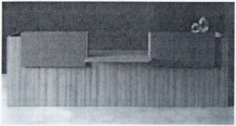
5 | Рецепція пряма  1200*1600*700 | шт | 1 | Рецепція виготовляється із ЛДСП18 і 36мм. Робочі стільниці на двох рівнях h750мм(R-320мм) та h1200мм (R-150мм). Всі видимі елементи фіксуються з допомогою ексцентрикової стяжки (мініфікс).  Корпус та стільниця ЛДСП антрацитовий 18мм.  Фасад (царга) ЛДСП горіх амбасадор 18мм.  Крайка ПВХ 1мм.  Конфірмат металевий 6,4Х54, Стяжка мініфікс (ексцентрик, болт), шкант дерев’яний 8Х35.  Остаточні розміри і кольори узгодити із замовником під час замірів.  Гарантійний термін – не менше 12 місяців з дати поставки. | 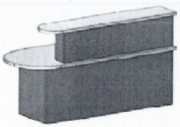
6 | Стіл письмовий без тумб  750*1200*600 | шт | 56 | Стіл повинен бути виготовлений з екологічно чистої плити ДСП ламінованої підвищеної зносостійкості класу емісії Є-1 товщиною 18 і 36 мм.  Торці елементів поклеєні крайкою ПВХ товщиною 2мм.  Стільниця стола колір горіх амбасадор товщиною 36 мм.  Щитові опори стола колір горіх амбасадор товщиною 36 мм.  Нижні торці щитових опор повинні бути обладнані пластиковими опорними елементами.  Панелі царг колір антрацитовий ДСП 18мм крайка 1мм.  На видимих сторонах не повинні проглядатися засоби кріплення.  Стіл повинен бути розбірним (на ексцентрикових стяжках).  Конструкція має бути розрахована для комфортного розміщення 1-ї особи.  Колір – горіх амбасадор та антрацитовий.  Гарантійний термін – не менше 12 місяців з дати поставки. | 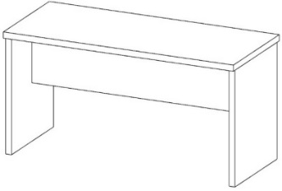
7 | Тумба комбінована  580*800*420 | шт | 56 | Виготовляється із ЛДСП 18 мм.  Корпус ЛДСП антрацитовий 18 мм  Фасад ЛДСП горіх амбасадор18 мм  Задня стінка ЛДСП 18мм.  Наявні дві висувні шухляди та відкрита секція з полицею.  Крайка ПВХ 1мм в колір ЛДСП.  Конфірмат металевий 6,4Х54, стяжка міні фікс (ексцентрик, болт), шкант дерев’яний 8Х35, ніжка h-50мм, напрямні телескопічні L-350, ручка металева, саморіз 3,5Х16  Остаточні розміри і кольори узгодити із замовником під час замірів.  Гарантійний строк експлуатації – не менше 12 місяців від дати отримання товару. | 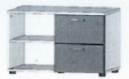
8 | Тумба мобільна з трьома шухлядами  580*400*420 | шт | 3 | Виготовляється із ЛДСП 18 мм.  Корпус ЛДСП антрацитовий 18 мм  Фасад ЛДСП горіх амбасадор18 мм  Задня стінка ЛДСП 18мм.  Наявні три висувні шухляди.  Крайка ПВХ 1мм в колір ЛДСП.  Конфірмат металевий 6,4Х54, стяжка міні фікс (ексцентрик, болт), шкант дерев’яний 8Х35, колесо опорне h-50мм, направляюча телескопічна L-350, ручка металева, саморіз 3,5Х16  Остаточні розміри і кольори узгодити із замовником під час замірів.  Гарантійний строк експлуатації – не менше 12 місяців від дати отримання товару. | 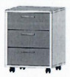
9 | Тумба навісна  750*1000*300 | шт | 4 | Виготовляється із ЛДСП 18 мм.  Корпус ЛДСП антрацитовий 18 мм  Задня стінка ХДФ білий 3мм.  Крайка ПВХ 1мм в колір ЛДСП.  Наявна вертикальна перегородка та дві горизонтальні полиці.  Конфірмат металевий 6,4Х54, стяжка міні фікс (ексцентрик, болт), шкант дерев’яний 8Х35, саморіз 3,5Х16  Остаточні розміри і кольори узгодити із замовником під час замірів.  Гарантійний строк експлуатації – не менше 12 місяців від дати отримання товару. | 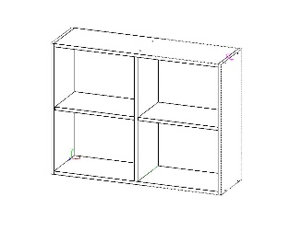
10 | Стелаж для одягу  2100*600*380 | шт | 19 | Виготовляється із ЛДСП 18мм з двома розпашними дверками, на пластикових ніжках h70мм, для відкривання дверей використовується металеві регульовані завіси. Для вішаків монтується металевий висувний механізм. У верхній частині полиця для головних уборів. Дверні ручки металеві. Всі видимі елементи фіксуються з допомогою ексцентрикової стяжки (мініфікс)  Корпус ЛДСП антрацитовий 18мм  Фасад ЛДСП горіх амбасадор 18мм  Задня стінка ламінована ДВП, білий колір, товщиною 3 мм  Крайка ПВХ 1мм в колір ЛДСП.  Конфірмат металевий 6,4Х54, Стяжка мініфікс (ексцентрик, болт), шкант деревяний 8Х35, ніжка h-70мм, петля металева регульована, ручка металева, труба для одягу металева ᴓ25, саморіз 3,5Х16.  Остаточні розміри і кольори узгодити із замовником під час замірів.  Гарантійний строк експлуатації – не менше 12 місяців від дати отримання товару. | 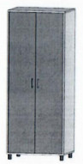
11 | Стелаж для документів  2100*600*380 | шт | 50 | Виготовляється із ЛДСП 18мм з двома розпашними дверками, на пластикових ніжках h70мм, для відкривання дверей використовується металеві регульовані завіси. Дверні ручки металеві. Всі видимі елементи фіксуються з допомогою ексцентрикової стяжки (мініфікс). Наявна верхня відкрита секція з двома полицями та нижня закрита з однією полицею.  Корпус ЛДСП антрацитовий 18мм  Фасад ЛДСП горіх амбасадор 18мм  Задня стінка ламінована ДВП, білий колір, товщиною 3 мм  Крайка ПВХ 1мм в колір ЛДСП  Конфірмат металевий 6,4Х54, Стяжка мініфікс (ексцентрик, болт), шкант дерев’яний 8Х35, ніжка h-70мм, петля металева регульована, ручка металева, саморіз 3,5Х16.  Остаточні розміри і кольори узгодити із замовником під час замірів.  Гарантійний строк експлуатації – не менше 12 місяців від дати отримання товару. | 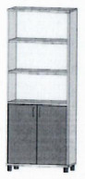
12 | Комод  900*800*450 | шт | 9 | Виготовляється із ЛДСП 18 мм.  Корпус ЛДСП антрацитовий 18 мм  Фасад ЛДСП горіх амбасадор18 мм  Задня стінка ХДФ білий 3мм.  Наявні дві висувні шухляди та закрита дверкою секція з полицею.  Крайка ПВХ 1мм в колір ЛДСП.  Конфірмат металевий 6,4Х54, стяжка міні фікс (ексцентрик, болт), шкант дерев’яний 8Х35, ніжка h-70мм, направляюча телескопічна L-400, ручка металева, саморіз 3,5Х16  Остаточні розміри і кольори узгодити із замовником під час замірів.  Гарантійний строк експлуатації – не менше 12 місяців від дати отримання товару. | 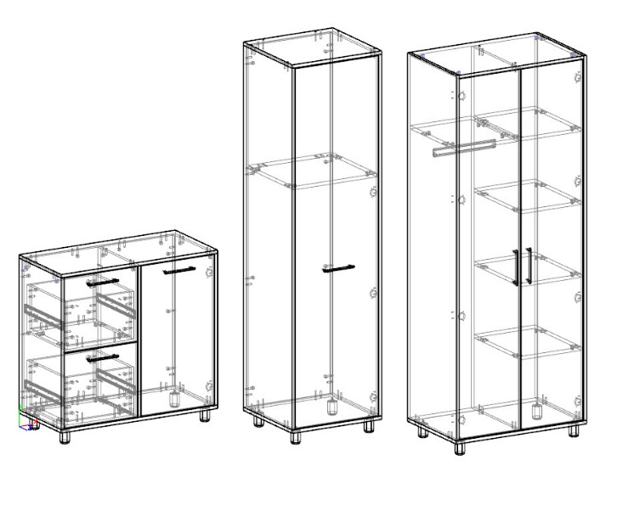
13 | Тумба під мфп  900*800*450 | шт | 1 | Виготовляється із ЛДСП 18 мм.  Корпус ЛДСП антрацитовий 18 мм  Фасад ЛДСП горіх амбасадор18 мм  Задня стінка ХДФ білий 3мм.  У верхній частині наявна відкрита ніша, нижня частина з полицею закрита двома дверками.  Крайка ПВХ 1мм в колір ЛДСП.  Конфірмат металевий 6,4Х54, стяжка міні фікс (ексцентрик, болт), шкант дерев’яний 8Х35, ніжка h-70мм, ручка металева, саморіз 3,5Х16  Остаточні розміри і кольори узгодити із замовником під час замірів.  Гарантійний строк експлуатації – не менше 12 місяців від дати отримання товару. | 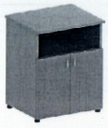
14 | Стіл прямий  750*1500*600 | шт | 3 | Стіл повинен бути виготовлений з екологічно чистої плити ДСП ламінованої підвищеної зносостійкості класу емісії Є-1 товщиною 18 і 36 мм.  Торці елементів поклеєні крайкою ПВХ товщиною 2мм.  Стільниця стола колір горіх амбасадор товщиною 36 мм.  Щитові опори стола колір горіх амбасадор товщиною 36 мм.  Нижні торці щитових опор повинні бути обладнані пластиковими опорними елементами.  Панелі царг колір антрацитовий ДСП 18мм.  На видимих сторонах не повинні проглядатися засоби кріплення.  Стіл повинен бути розбірним (на ексцентрикових стяжках).  Конструкція має бути розрахована для комфортного розміщення 1-ї особи.  Колір – горіх амбасадор та антрацитовий.  Гарантійний термін – не менше 12 місяців з дати поставки.
15 | Стіл для відвідувачів  750*1800*600 | шт | 1 | Стіл повинен бути виготовлений з екологічно чистої плити ДСП ламінованої підвищеної зносостійкості класу емісії Є-1 товщиною 18 і 36 мм.  Торці елементів поклеєні крайкою ПВХ товщиною 2мм.  Стільниця стола колір горіх амбасадор товщиною 36 мм.  Щитові опори стола колір горіх амбасадор товщиною 36 мм.  Нижні торці щитових опор повинні бути обладнані пластиковими опорними елементами.  Панелі царг колір антрацитовий ДСП 18мм.  На видимих сторонах не повинні проглядатися засоби кріплення.  Стіл повинен бути розбірним (на ексцентрикових стяжках).  Конструкція має бути розрахована для комфортного розміщення 1-ї особи.  Колір – горіх амбасадор та антрацитовий.  Гарантійний термін – не менше 12 місяців з дати поставки.
16 | Кухонний модуль  900*3000*600 | шт | 1 | Виготовляється із ЛДСП 18мм колір антрацитовий, глибиною 600мм і висотою 900мм. Складається із чотирьох секцій 600мм шириною із розпашними дверками, обладнаних вкидними полицями, для відкривання дверей використовуються металеві регульовані завіси. Монтується на регульованих пластикових ніжках h100мм закритих цокольною планкою. І однієї секції із трьома шухлядами. Всі видимі елементи фіксуються з допомогою ексцентрикової стяжки (мініфікс)  Корпус ЛДСП антрацитовий 18мм  Фасад ЛДСП горіх амбасадор18мм  Задня стінка ламінована ДВП, білий колір, товщиною 3 мм  Стільниця постформінг 38мм  Крайка ПВХ біла 1мм в колір ЛДСП.  Конфірмат металевий 6,4Х54, Стяжка мініфікс (ексцентрик, болт), шкант дерев’яний 8Х35, ніжка h-100мм, петля металева регульована, напрямна телескопічна металева L= 450, ручка металева, саморіз 3,5Х16  Остаточні розміри і кольори узгодити із замовником під час замірів.  Гарантійний строк експлуатації – не менше 12 місяців від дати отримання товару. | 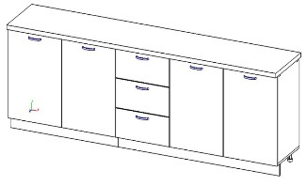
17 | Кухонний модуль 350*1800*300 | шт | 1 | Виготовляється із ЛДСП 18 мм.  Корпус ЛДСП антрацитовий 18 мм  Фасад ЛДСП горіх амбасадор18 мм,  Задня стінка ХДФ білий 3мм.  Крайка ПВХ 1мм в колір ЛДСП. Відкривання дверей вертикальне.  Укомплектовується регульованими елементами для монтажу на стіні.  Конфірмат металевий 6,4Х54, стяжка міні фікс (ексцентрик, болт), шкант дерев’яний 8Х35, завіси металеві регульовані, ручка металева, саморіз 3,5Х16  Остаточні розміри і кольори узгодити із замовником під час замірів.  Гарантійний строк експлуатації – не менше 12 місяців від дати отримання товару. | 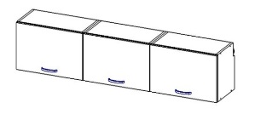
18 | Кухонний модуль  1059*1711*1095 | шт | 1 | Виготовляється із ЛДСП 18 мм.  Корпус ЛДСП антрацитовий 18 мм  Крайка ПВХ 1мм в колір ЛДСП. Складається з трьох щитових деталей товщиною 18мм, фіксується до стіни з допомогою металевих засобів кріплення.  Конфірмат металевий 6,4Х54, стяжка міні фікс (ексцентрик, болт), шкант дерев’яний 8Х35, саморіз 3,5Х16  Остаточні розміри і кольори узгодити із замовником під час замірів.  Гарантійний строк експлуатації – не менше 12 місяців від дати отримання товару. | 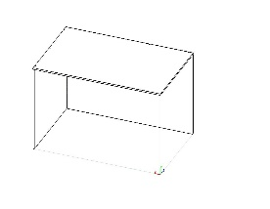
19 | Крісло керівника  1100*640*695 | шт | 4 | Основа цільнометалева, підлокітники, ролики пласти- гумове покриття, механізм регулювання висоти, поворотний механізм.  Матеріал екошкіра – чорний колір  Гарантійний строк експлуатації – не менше 12 місяців від дати отримання товару. | 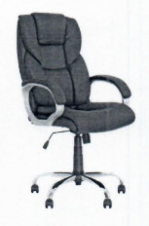
20 | Крісло робоче з підлокітниками  1000*560*600 | шт | 30 | Основа пластикова, поворотний механізм, регулювання висоти, ролики пластик, підлокітники.  Матеріал тканина, сітка – чорний колір  Гарантійний строк експлуатації – не менше 12 місяців від дати отримання товару. | 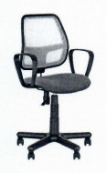
21 | Крісло для відвідувачів  810*540*600 | шт | 39 | Основа металева чорного кольору з підлокітниками.  Матеріал тканина – чорний колір  Гарантійний строк експлуатації – не менше 12 місяців від дати отримання товару. | 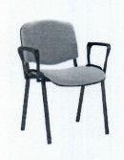
22 | Диван офісний  750*1500*540 | шт | 9 | Опори та каркас спинки металевий, Тканина – екошкіра (наявна декоративна двойна повздовжна та поперечна прстрочка білою ниткою, колір антрацитовий).  Гарантійний строк експлуатації – не менше 12 місяців від дати отримання товару. | 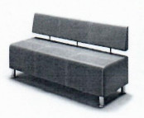

Місце поставки товару:

Місцеві загальні суди Київської області
1 | Києво-Святошинський районний суд Київської області  м. Київ, вул. Янтарна, 12
Поставка товару здійснюється за адресою, визначеною в Додатку 2 до цієї тендерної документації.
Учасник в складі тендерної пропозиції повинен надати документи на підтвердження дотримання вимог Замовника про необхідні технічні, якісні та кількісні характеристики предмету закупівлі (по всіх позиціях товару, що є предметом закупівлі):
- гарантійний лист (довідка в довільній формі) Учасника щодо відповідності запропонованого Учасником Товару предмету закупівлі технічним вимогам і характеристикам, що вимагаються Замовником;
- заповнену таблицю відповідності технічних та якісних характеристик запропонованого Учасником товару згідно з формою, що наведена у Таблиці 1 цього Додатку тендерної документації. У графі «Відповідність» необхідно зробити відмітку «Так», у разі якщо технічні та якісні характеристики відповідають або перевищують зазначені вимоги, та відмітку «Ні», у разі якщо технічні та якісні характеристики нижче зазначених вимог;
- гарантійний лист виробника, яким підтверджується можливість поставки Учасником Товару, який є предметом закупівлі цих торгів, у кількості, та в терміни, визначені цією Тендерною документацією. Лист повинен включати в себе: назву Учасника, номер оголошення, що оприлюднене на веб-порталі Уповноваженого органу, назву предмета закупівлі відповідно до оголошення про проведення процедури закупівлі;
- гарантійний лист, про те, що поставка товару відбудеться в повному обсязі протягом 7 (семи) днів з дня отримання заявки від замовника, а також, що доставка, розвантаження та монтаж (встановлення) товару (з врахуванням технічних та габаритних особливостей) у приміщеннях замовника здійснюється учасником власними силами та за власний рахунок;
- оригінал або копія документа, завірена власноручним підписом учасника та печаткою (у разі використання), який підтверджує, відповідність якості товару стандартам і нормам, що діють на території України, зокрема:
1. Сертифікат на систему управління якістю ДСТУ ISO 9001:2018, що регламентує виробництво та реалізацію меблів і є чинним на момент подання пропозиції;
2. Сертифікат на систему управління безпекою ланцюга постачання ДСТУ ISO 28000:2008, що регламентує виробництво та реалізацію меблів і є чинним на момент подання пропозиції;
3. Сертифікат на систему управління охороною здоров’я та безпекою праці ДСТУ ISO 45001:2019, що регламентує виробництво та реалізацію меблів і є чинним на момент подання пропозиції;
4. Сертифікат на систему екологічного управління ДСТУ ISO 14001:2015, що регламентує виробництво та реалізацію меблів і є чинним на момент подання пропозиції;
5. сертифікат на систему управління щодо протидії корупції ДСТУ ISO 37001:2018, що регламентує виробництво та реалізацію меблів і є чинним на момент подання пропозиції;
6. сертифікат відповідності на товар, виданий уповноваженим органом, яким підтверджується відповідність товару, що пропонується учасником, діючим в Україні нормам та стандартам. Вказаний сертифікат відповідності повинен бути на весь товар, що пропонується Учасником до постачання, в тому числі той, що входить в комплекти.
зображення загального вигляду предмета закупівлі (окремо кожної позиції) товару, що пропонується Учасником до постачання, з вказівкою номеру позиції згідно Таблиці «Технічні вимоги» Додатку №2 тендерної документації у вигляді 3D моделі у кольорі, визначеному Замовником в Таблиці «Технічні вимоги» Додатку №2 та описом фактичних технічних характеристик товару по кожному фото
Посилання на закупівлю :
https://prozorro.gov.ua/tender/UA-2024-11-11-012850-a

